附件

青岛智慧仲裁服务平台

仲裁员在线申请操作指引

1.登录/注册

（1）支付宝授权登录

电脑浏览器输入网址https://zhzc.qdac.org:7089/，申请人即可进入青岛智慧仲裁服务平台。点击“申请仲裁员”，打开用户登录/注册界面。

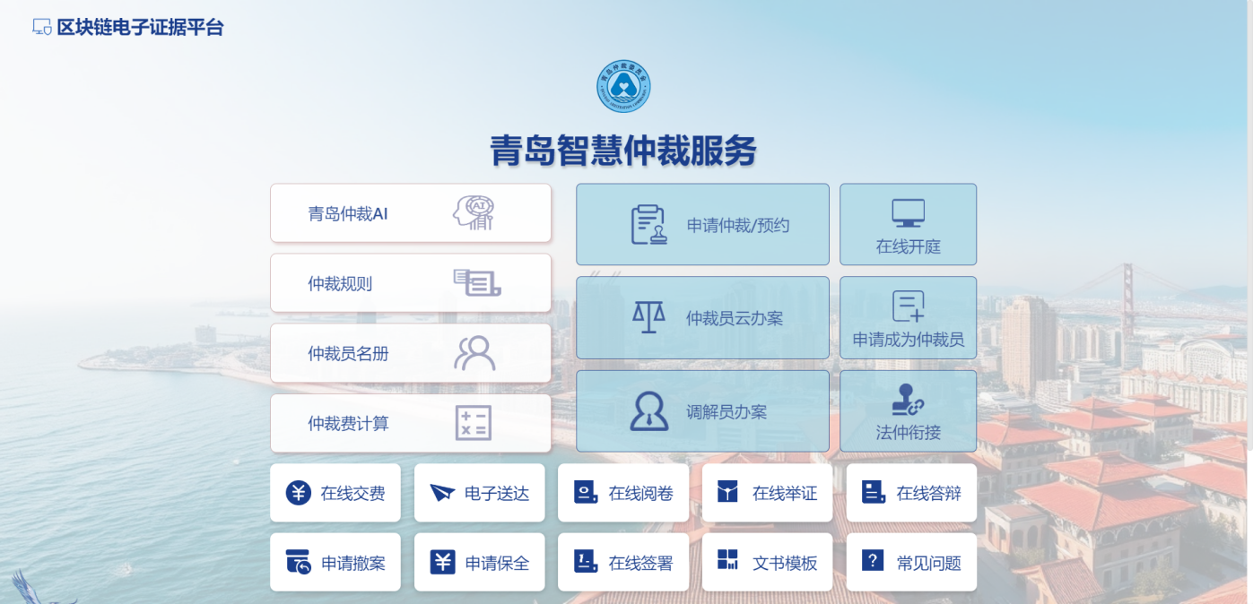

选择“统一平台登陆”，显示山东省统一身份认证平台，点击支付宝授权登陆，打开手机支付宝扫一扫二维码，确认登录，电脑页面勾选“已阅读和同意《用户授权协议》”，然后点击“授权”按钮。

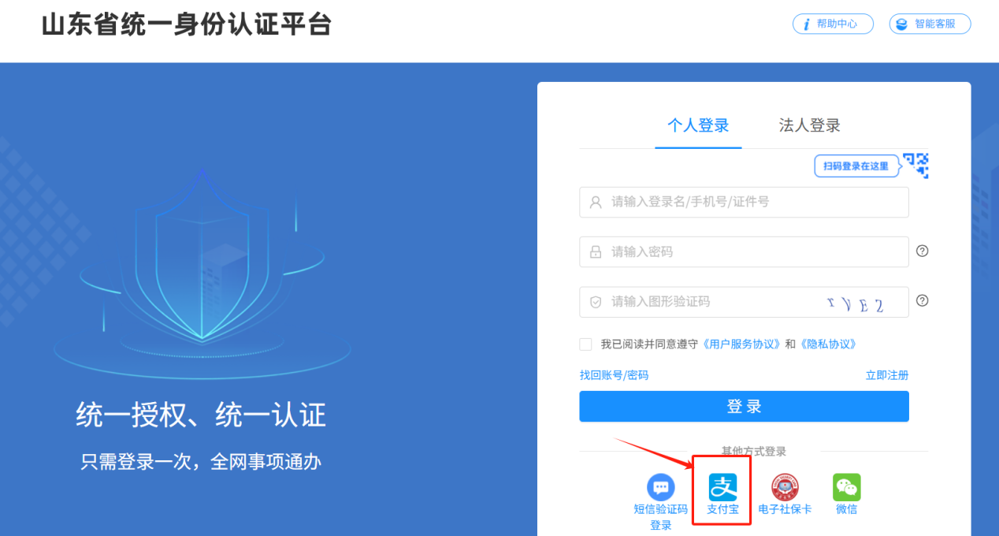 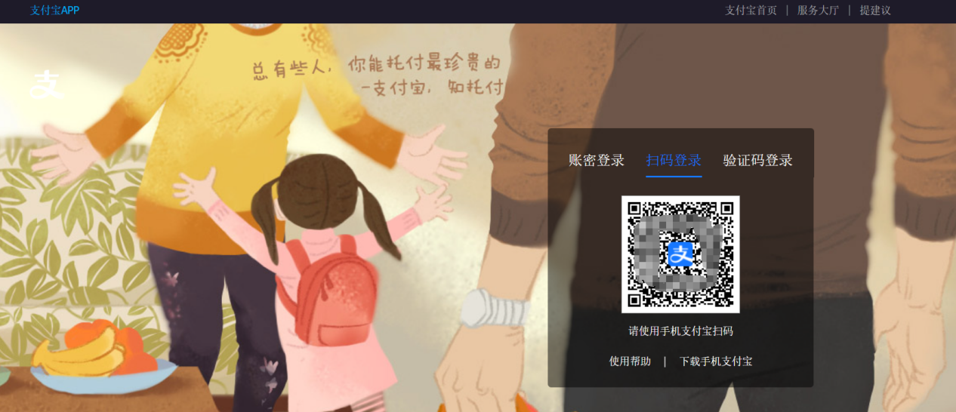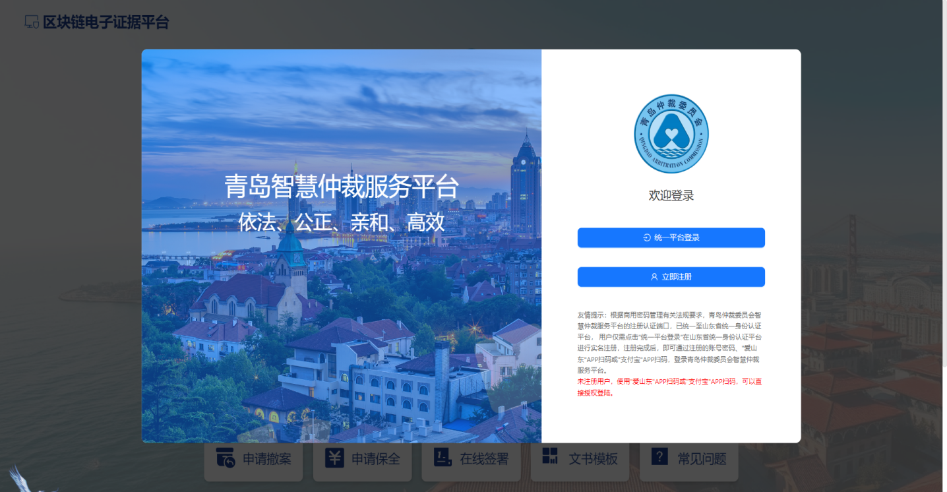

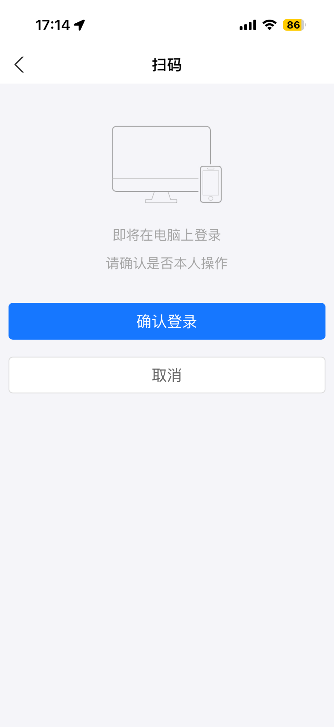

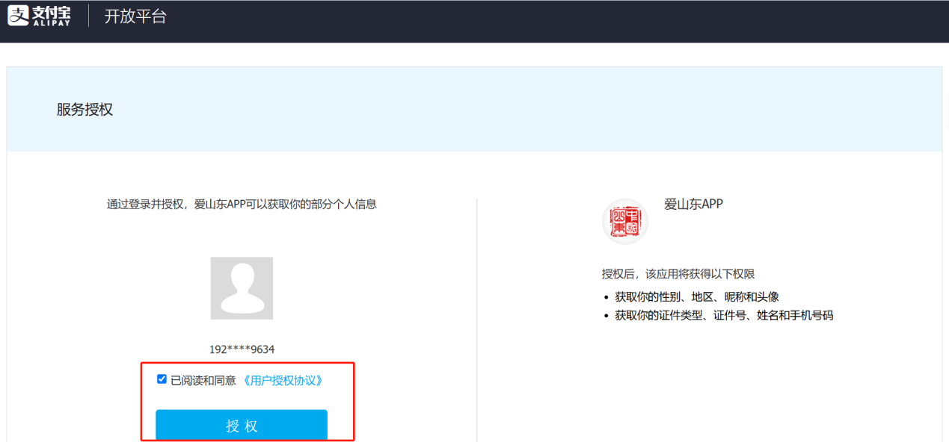

手机支付宝端会出现“爱山东”小程序申请权限请求，点击同意，依照手机端提示完成身份验证，即可完成仲裁员在线申请系统登录。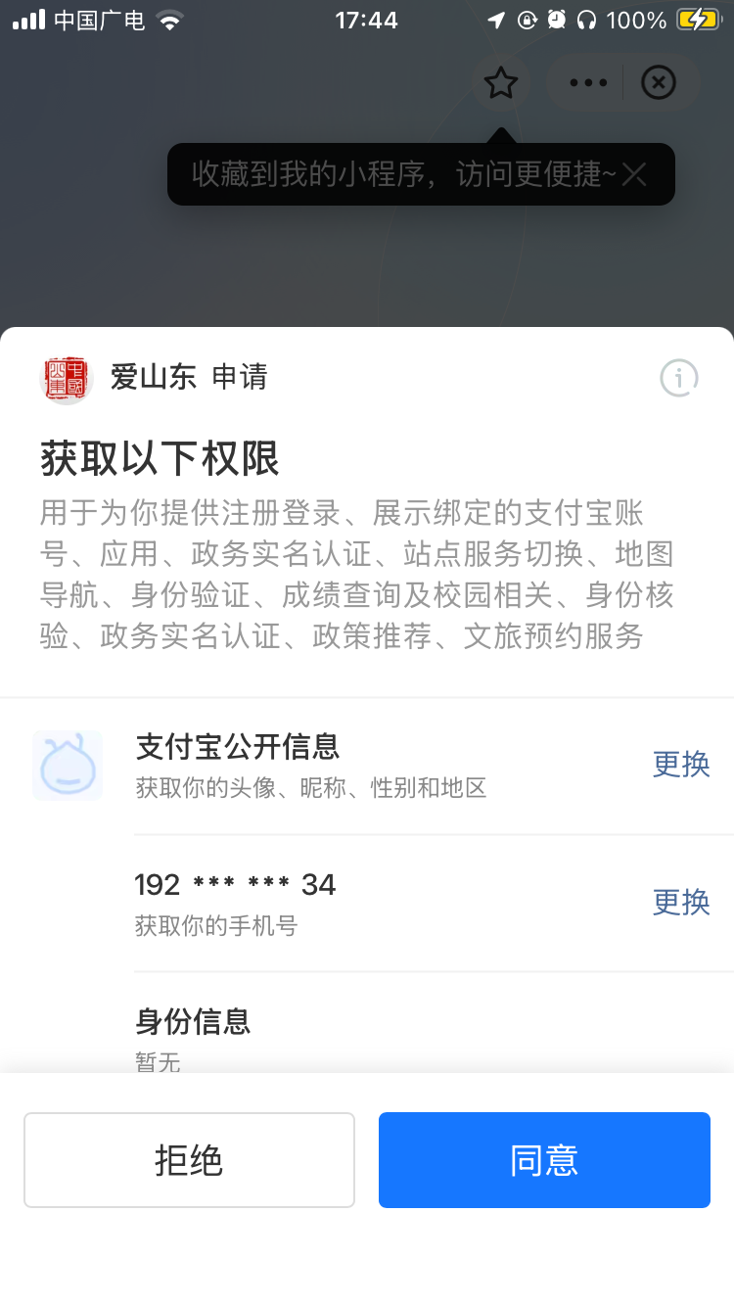

## （2）电脑端直接注册

用户登录/注册界面选择“立即注册”，注册页面填写相关信息后，点击立即注册，然后下载爱山东刷脸登陆。

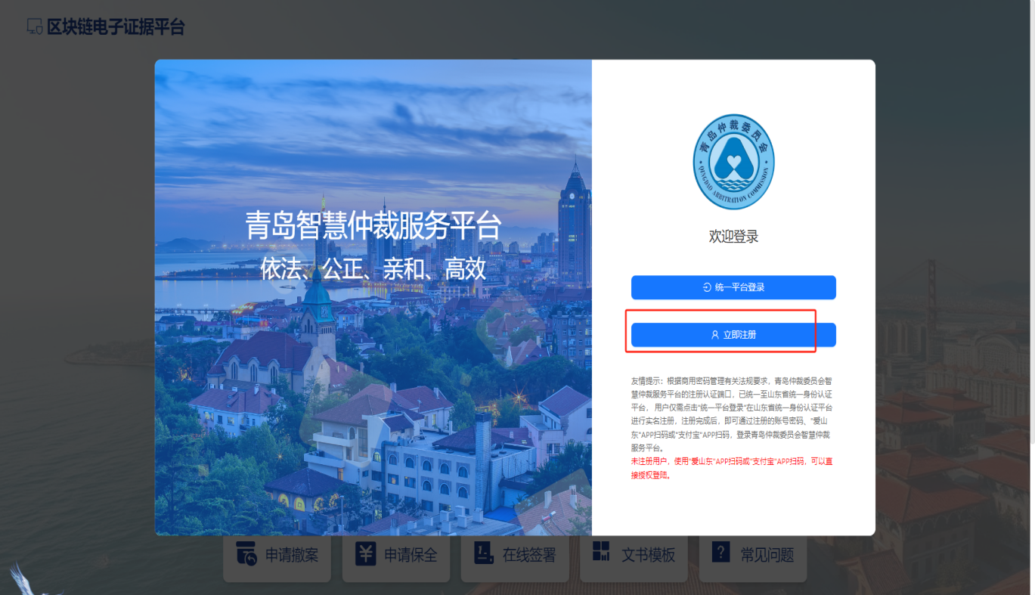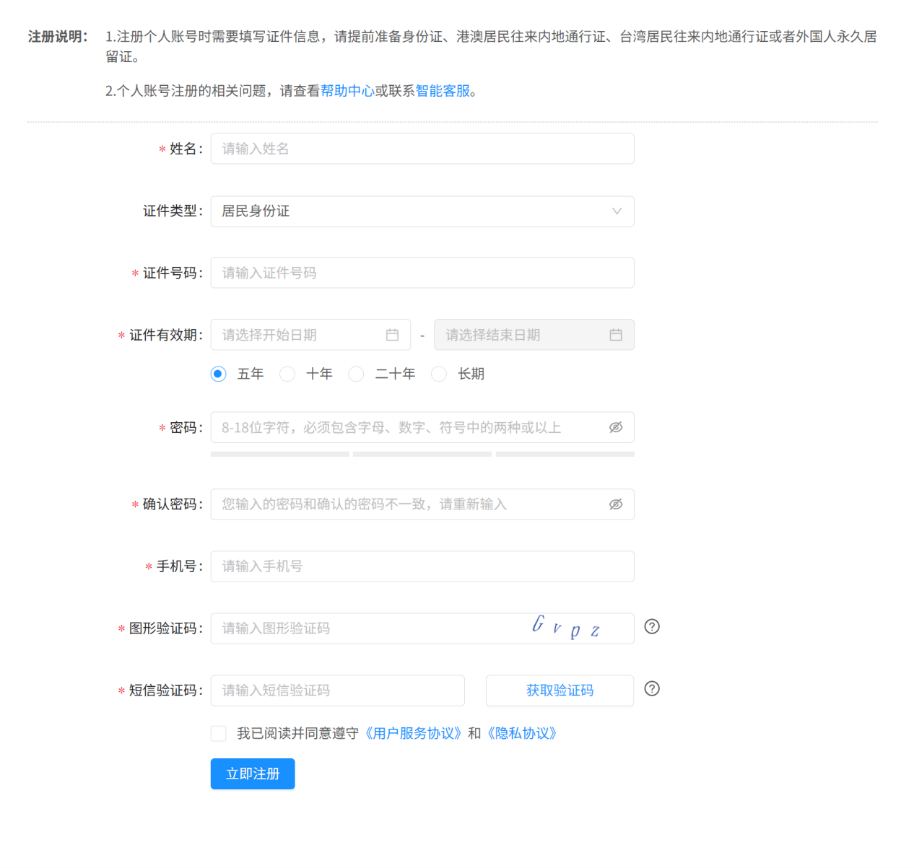

登录成功后进入仲裁员在线申请系统首页，如下图所示：

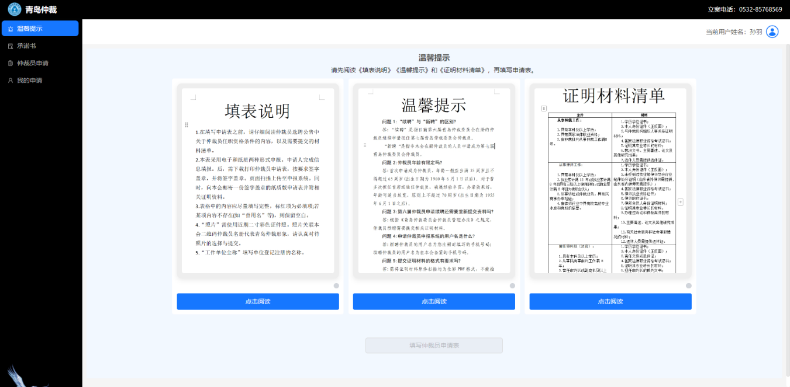

阅读“填表说明”、“聘任条件”和“证明材料清单”，并点击每份文档下方“以上内容均已阅读”。

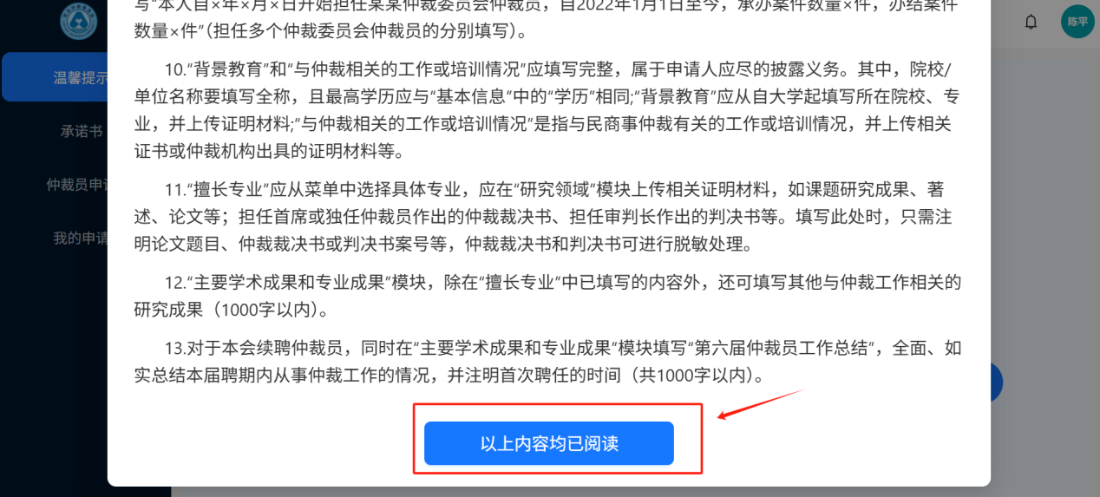

三份文档全部阅读完成后，文档名称旁的点变成绿色，点击页面“下一步”查看承诺书，下方可选择中英文切换页面文字，如下图所示：

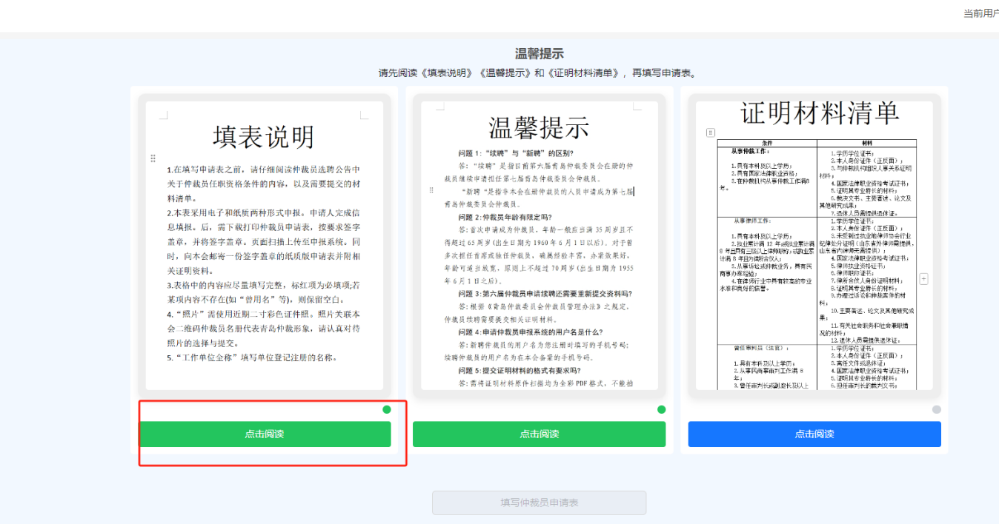

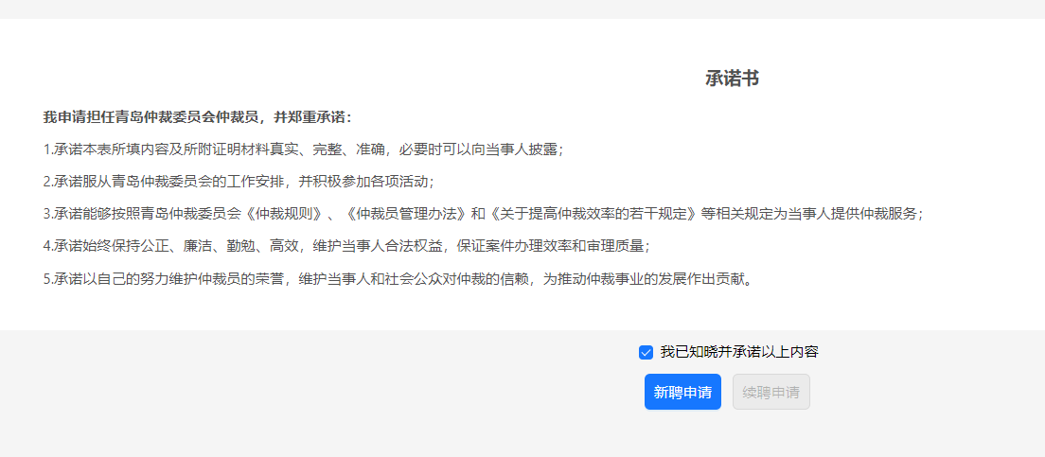

勾选“我已知晓并承诺以上内容”，根据个人情况选择“新聘申请”或“续聘申请”，进入填写信息页面，如下图所示：

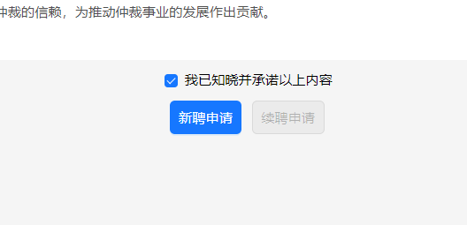

# 2.填写申请信息

在线填写过程中，如未提交又需要中途离开去处理其他事务的，可点击右侧“暂存”按钮，防止出现后续提交失败。

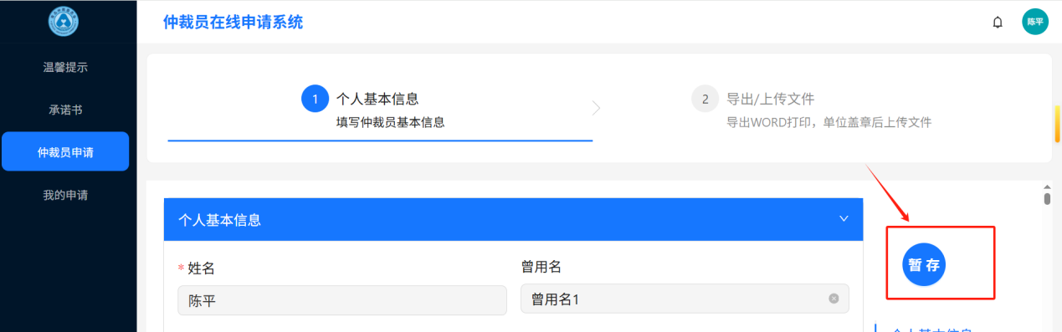

## （1）个人基本信息

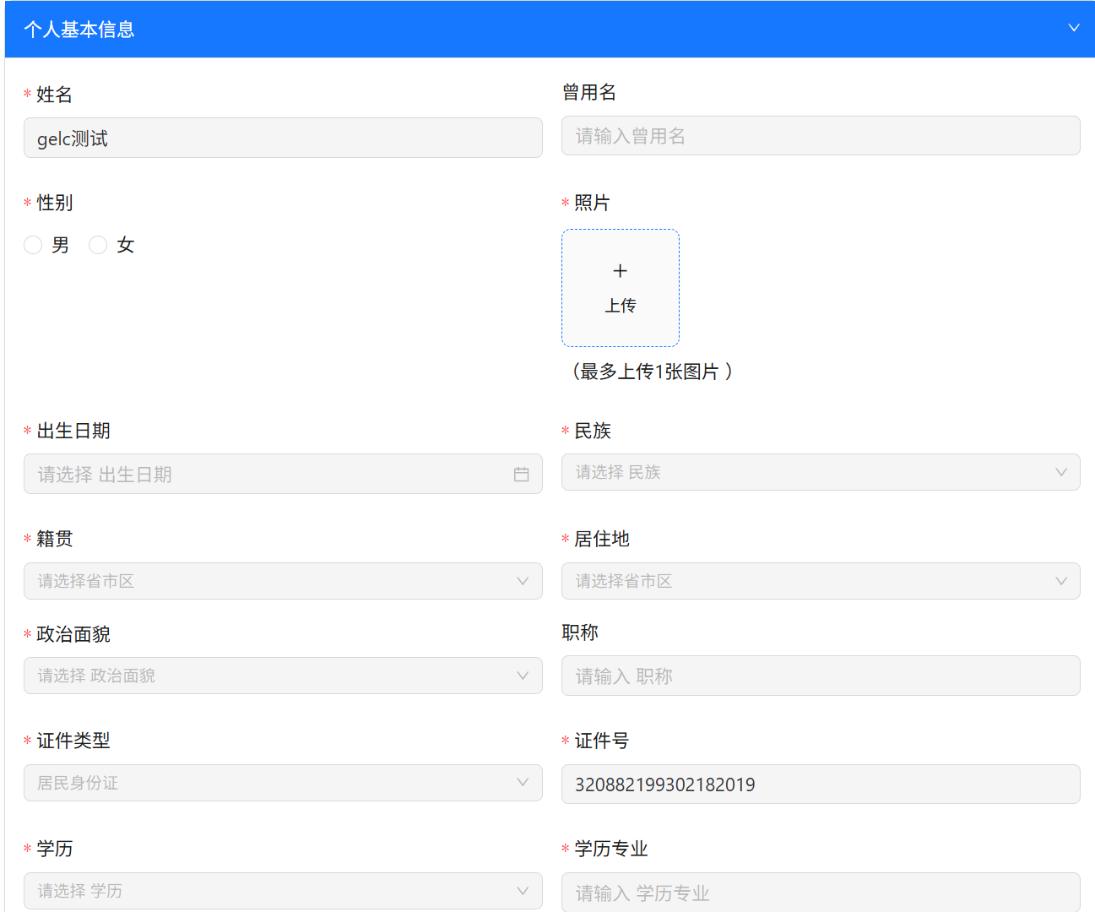

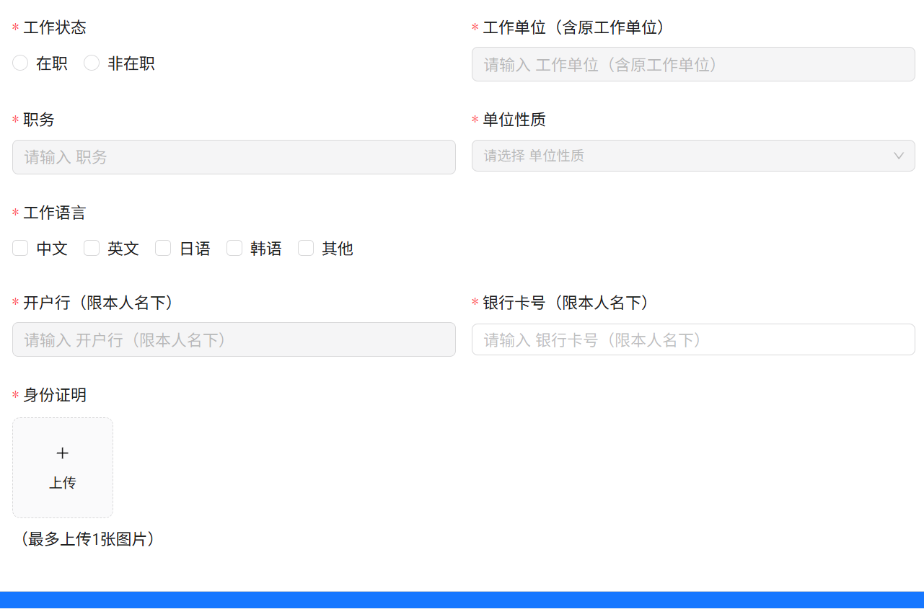

## （2）联络方式

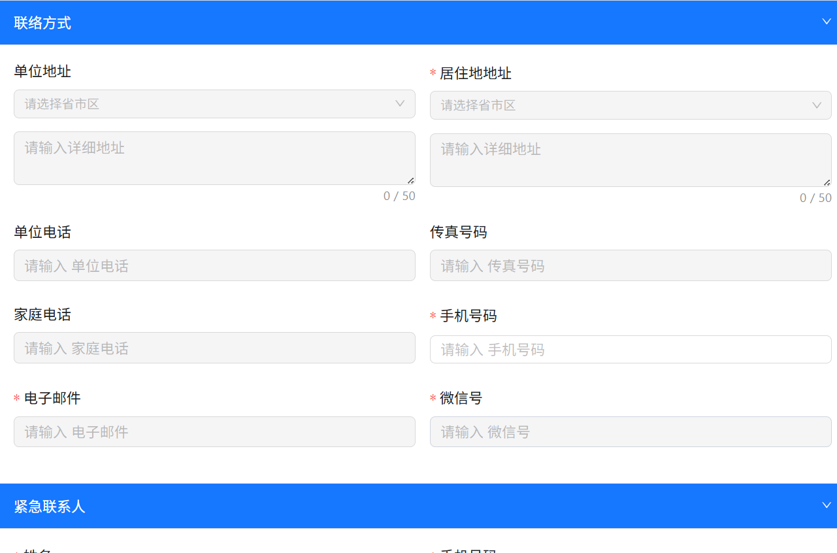

## 紧急联系人

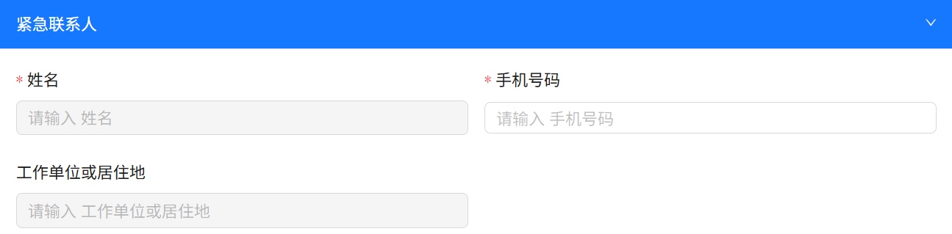

## （4）仲裁员任职资格

以下经历如有多条，可点击右侧“添加项”按钮。

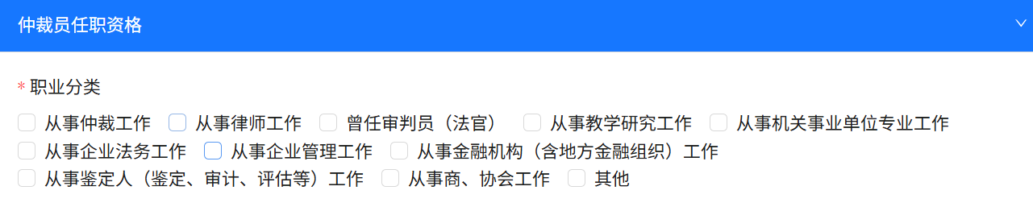

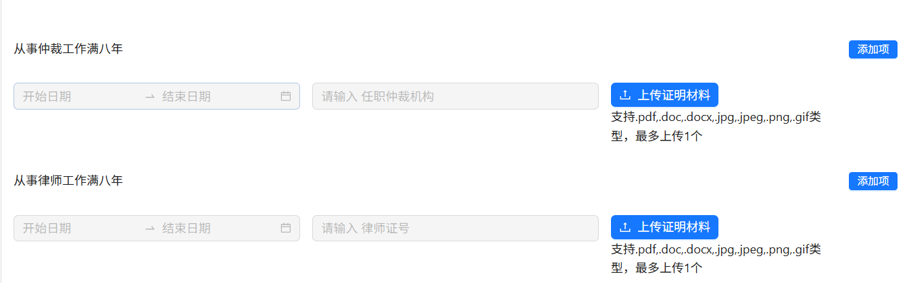

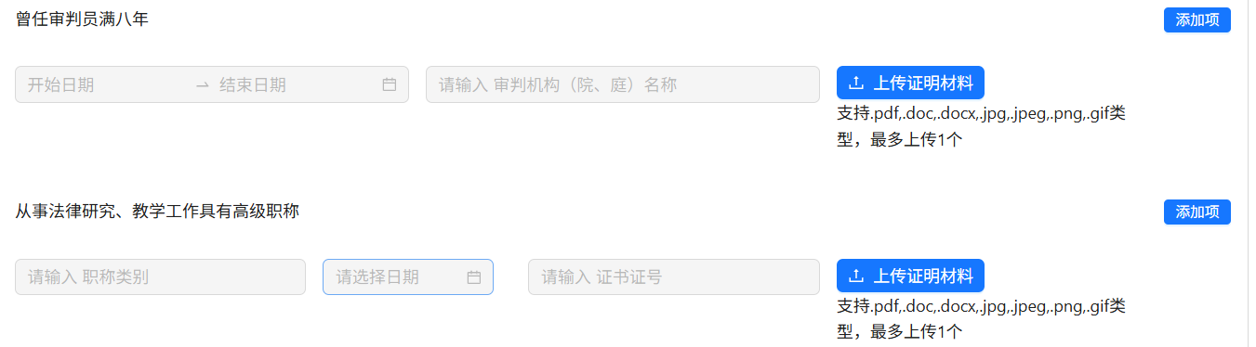

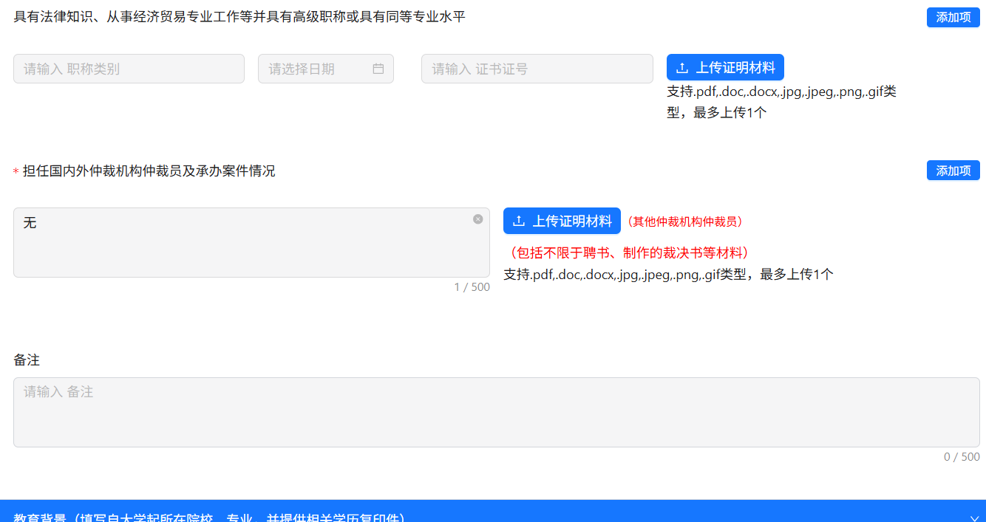

## （5）教育背景

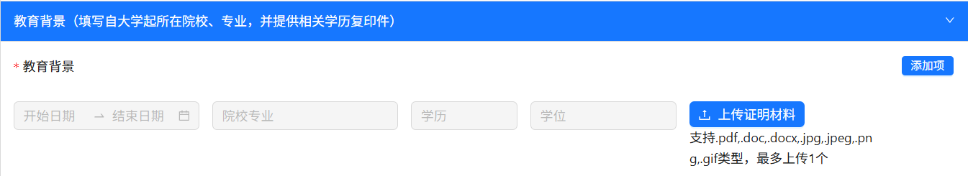

## （6）与仲裁相关的工作或培训情况

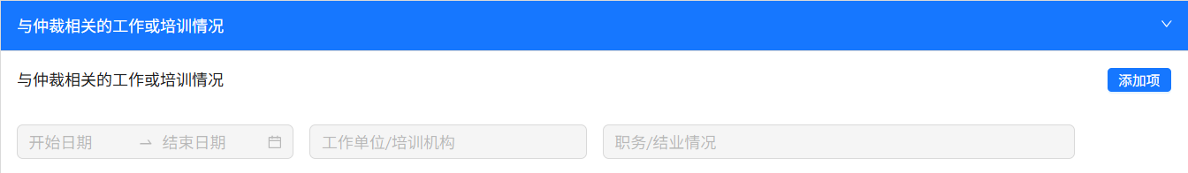

## （7）擅长专业

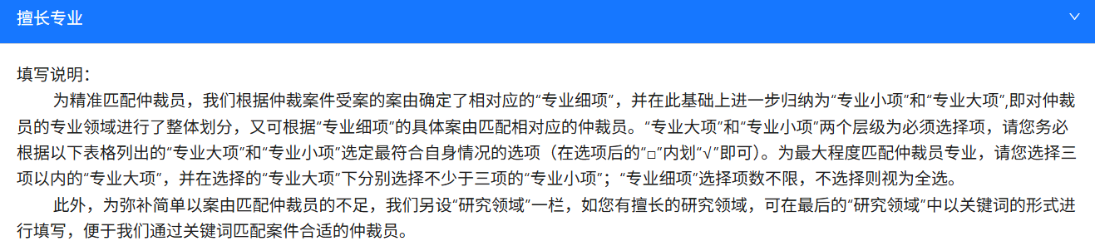

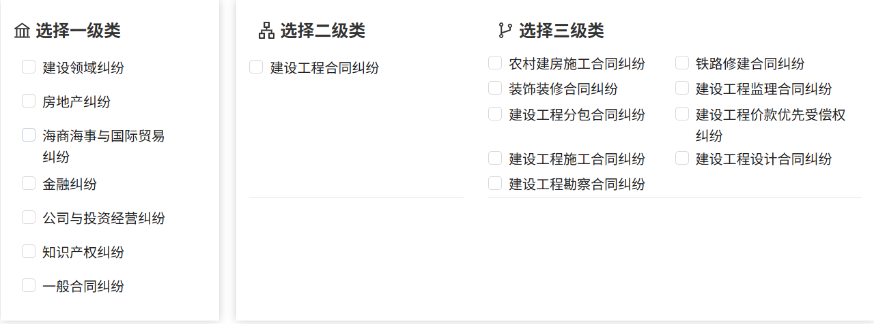

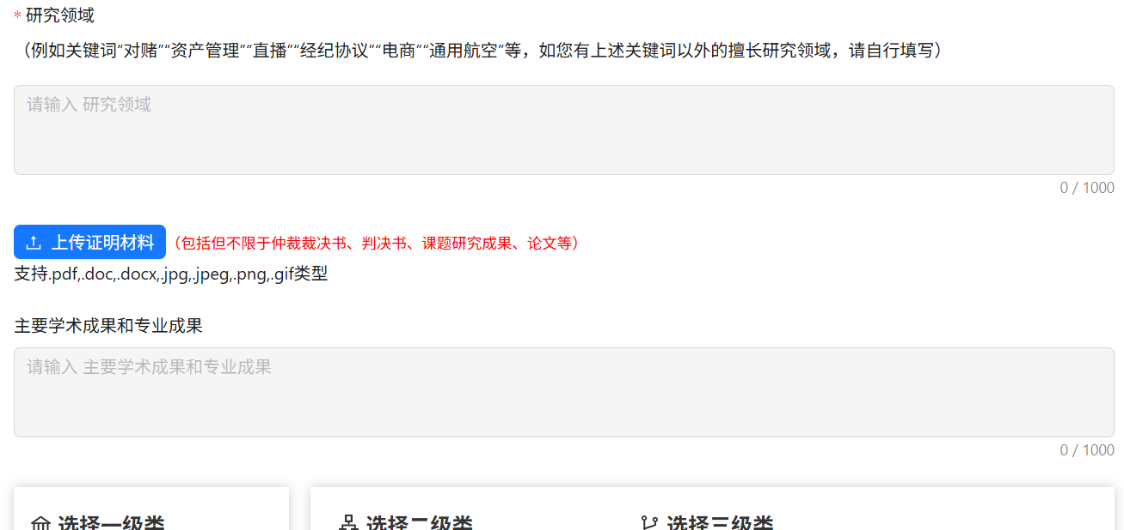

## （8）填写完成后，请导出盖章上传

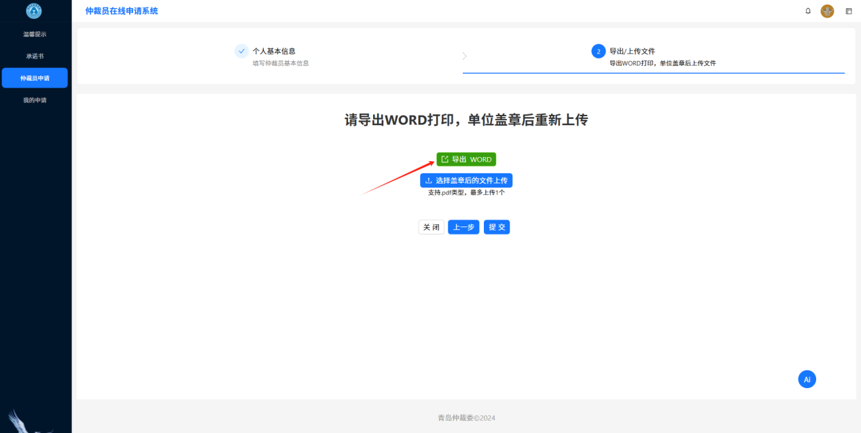

提交成功。

